정기예금 금리 현황표 (작성 일시: 2024-11-10 12:34)

1. 주요 금리 현황

산금채  3.19  ▼1.66%p  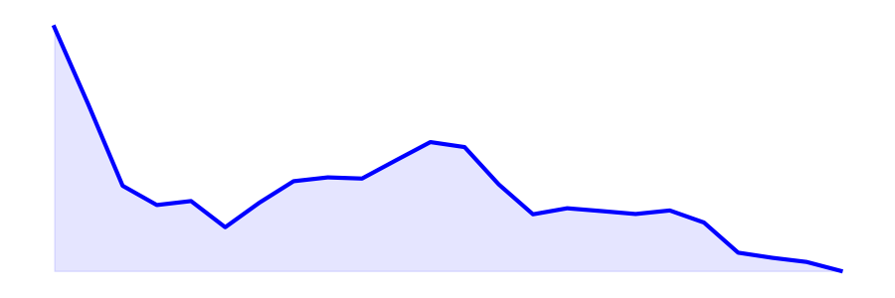 | 정기예금  3.39  ▼1.10%p  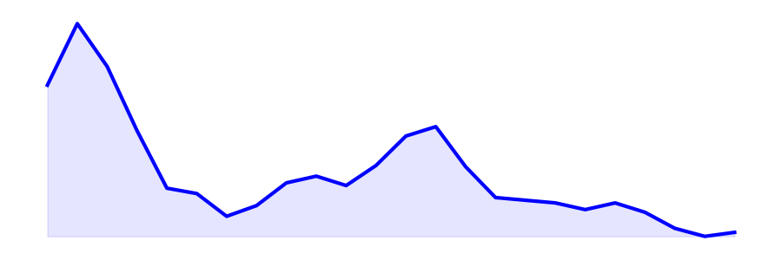 | 정기적금  3.45  ▲0.06%p  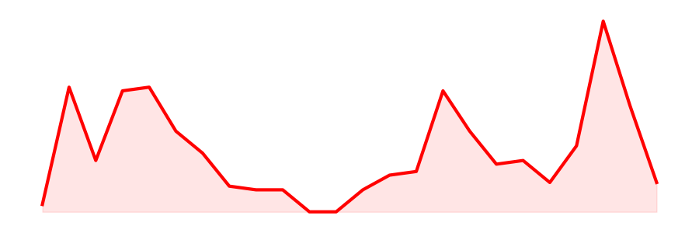 | 일반신용대출  5.87  ▼1.35%p  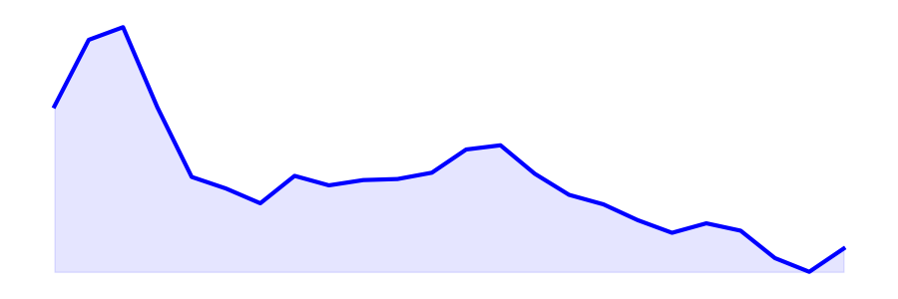 | 주택담보대출  3.74  ▼1.08%p  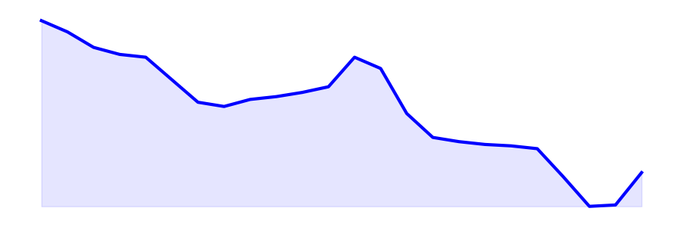

2. 주요 정기예금 상품 및 금리

금융기관 | 상품명 | 이자계산 | 만기(월) | 세전금리 | 최고우대
농협은행주식회사 | NH올원e예금 | 단리 | 12 | 3.42 | 3.42
수협은행 | 헤이(Hey)정기예금 | 단리 | 12 | 3.42 | 3.42
우리은행 | WON플러스예금 | 단리 | 12 | 3.37 | 3.37
전북은행 | JB 다이렉트예금통장  (만기일시지급식) | 단리 | 12 | 3.35 | 3.35
농협은행주식회사 | NH왈츠회전예금 II | 단리 | 12 | 3.32 | 3.42
광주은행 | The플러스예금 | 단리 | 12 | 3.3 | 3.3
전북은행 | JB 123 정기예금  (만기일시지급식) | 단리 | 12 | 3.25 | 3.6
한국산업은행 | KDB 정기예금 | 단리 | 12 | 3.2 | 3.2
주식회사 케이뱅크 | 코드K 정기예금 | 단리 | 12 | 3.2 | 3.2
부산은행 | 더(The) 레벨업 정기예금 | 단리 | 12 | 3.15 | 3.35

참고사항
- 주요 금리 현황은 ECOS 월단위 데이터를 기준으로 작성되었습니다.
- 정기예금 상품의 금리는 수시로 변경될 수 있습니다.

